Волонтеры Тросны

Прошло большое праздничное мероприятие , посвященное Всемирному Дню защиты прав детей. Мероприятие было организовано БУК "Библиотечно-информационно-досуговым объединением" совместно с районной детской школой искусств, БУ ТР ОО "ППМС-центр".В проведении мероприятия приняли также участие "Серебряные волонтеры" и волонтеры- школьники Троснянского добровольческого отряда . 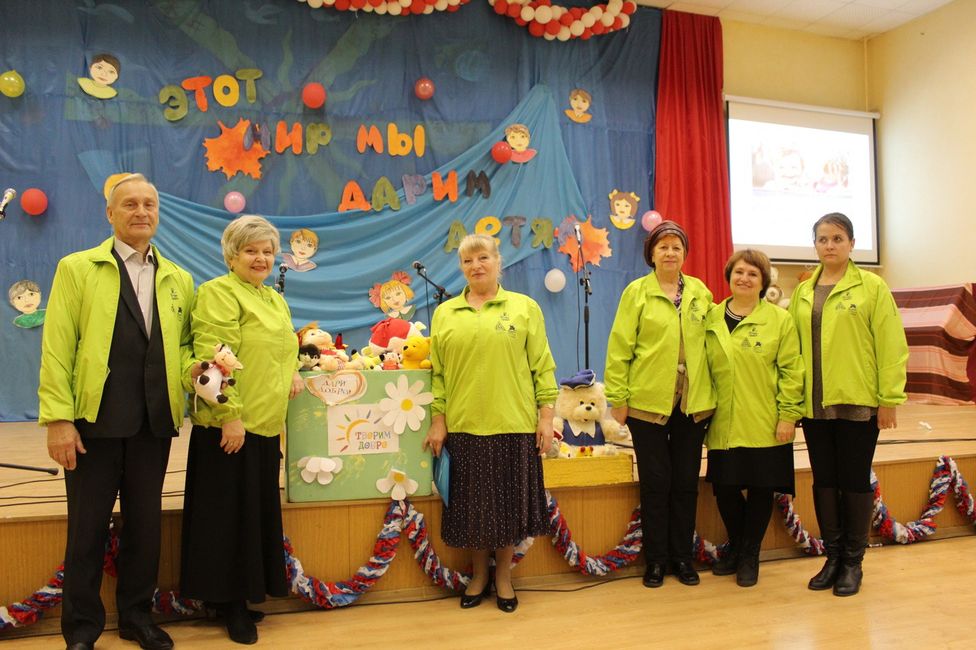
Работники культуры показали детям замечательный концерт, оформили книжную выставку о правах детей, вернисаж детских картин, воспитанников художественного отделения ДШИ,а участники межпоколенческого волонтерского отряда провели информационно- просветительскую акцию "Права ребенка в новом веке", интерактивную выставку для детей "Твои права и обязанности", а также совместно с работниками культуры и учениками Троснянской средней школы -благотворительную акцию по сбору игрушек и канцелярских принадлежностей детям, находящимся в социально- опасном положении и трудной жизненной ситуации.

